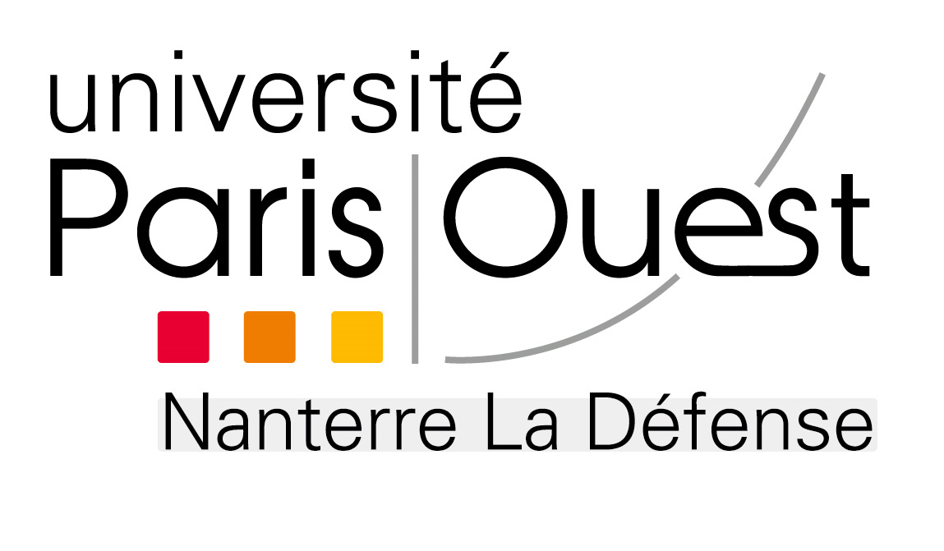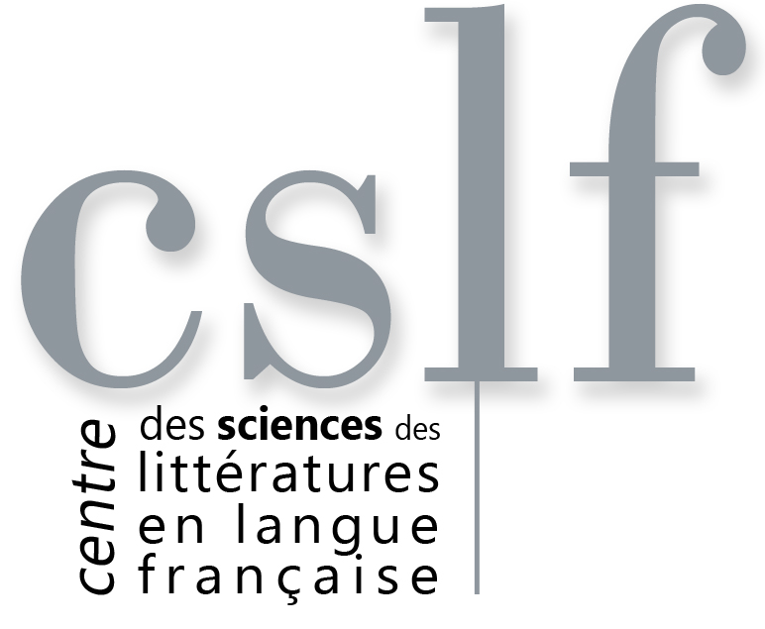

Pôle des Métiers du Livre
UFR SITEC
11 avenue Pozzo di Borgo
92210 SAINT-CLOUD
Tél : 01 40 97 98 83

Séminaire d’enseignement et de recherche Master 2
« Livre : Création, Culture et Société »
Thématique 2016-2017 :
« Les réseaux du livre et leurs métamorphoses »

Semestre 2

Jeudi 5 janvier
Luc Pinhas
La revue Masques et les éditions Persona : une aventure éditoriale et culturelle pionnière au service de la communauté LGBT en France
Alban Pichon
La collection Cahiers du cinéma – Gallimard de Jean Narboni : un possible effet-collection

Jeudi 19 janvier
Juliette Sauty
L’édition critique indépendante
Louis-Gabriel Bonicoli
Le réseau professionnel d'un libraire parisien vers 1500 : le cas d'Antoine Vérard

Jeudi 23 février
Pascale Villate
L’édition anglo-saxonne face au Web 2.0
Cécile Beaufils
La revue Granta (titre à préciser)

Jeudi 2 mars
Séance 1 de présentation des travaux de recherche d’étudiants

Jeudi 9 mars
Séance 2 de présentation des travaux de recherche d’étudiants

Jeudi 16 mars
Séance 3 de présentation des travaux de recherche d’étudiants

